Futur (Exercices)

Exercice de reconnaissance du futur. Entourez les verbes au futur de l’indicatif.
Tu disais-il verra-nous disions-elle a connu-il prendra-tu prendrais-vous aurez-je ferai-nous serons-elles font-tu as eu- j’irai-ils collaient-vous donniez-elle croira-tu oseras-nous gagnerons-je suis tombée- il écoutera- ils attendent- nous serons- vous criez- tu arrivas- ils prendront- j’aurai- on sera
Exercice. Donner l’infinitif et conjuguez les verbes de l’exercice précédent au futur.

Exercice 1. Mettez le verbe au futur

- Pascal (répéter) __________________ les chansons de son spectacle.
- Tu (jeter) ___________________ ces vieilles chaussures.
- Ils (nettoyer) _________________ le sol du gymnase.
- Je (peser) _________________ la farine et le sucre.
- Nous (payer) _______________la facture d’électricité.
- Ce monsieur (appeler) _________________ son chien.
- Elle (acheter) ________________ un joli chapeau.
- Je ne (croire) ________________ plus cet homme politique.
- Il (pleuvoir) ________________ sans doute dans la journée.
- Nous (recevoir) _________________ un cadeau à Noël.
- Pendant ce week-end, il (falloir) _____________éviter les grandes routes.
- Cet été, vous (vouloir) ______________passer trois jours à Paris.
- Tu (envoyer) ______________ des roses à ton amie.
- Il (courir) ______________ avertir les voisins
- À Noël, est-ce que vous (revoir) ______________ tous vos amis?

Exercice 2. Écrivez cette lettre au futur

Ma chère Véronique,
Voici le chemin pour venir dîner chez moi lundi. Tu prends le RER à la station X. Tu changes à la station Y, et tu continues par la ligne nº4, direction Z. Il faut descendre à la station A. Tu sors boulevard B, du côté des numéros impairs, et tu dois suivre ce boulevard jusqu’au premier carrefour. Là, tu tournes à droite, tu longes un hôpital, puis tu traverses deux rues. Ensuite, tu vois un marchand de meubles sur ta gauche, et tu aperçois une pharmacie au coin d’une petite rue. Tu entres dans l’immeuble à côté de cette pharmacie, puis tu appelles par l’interphone. À Lundi!

Exercice 3. Mettez au futur les verbes entre parenthèses

Vendredi prochain, on (célébrer) ___________________ mon anniversaire. Je (inviter) __________ tous mes amis, nous (être) ______________ peut-être une trentaine. Nous (manger) ____________ ensemble, nous (danser) ______________, nous (rire) _____________, nous (pouvoir) __________ faire la fête jusqu’au lendemain matin.
Il (falloir) _____________ tout bien préparer. Nous ne (oublier) _____________ rien. Mes meilleurs amis (venir) _________ un peu avant. D’abord nous (devoir) _____________ faire le ménage.
Certains (laver) ____________ les carreaux des fenêtres, d’autres (balayer) ___________ ou (essuyer) _______________ les meubles, nous (nettoyer) _______________ tout. Ensuite, nous (enlever) ______________ou nous (déplacer) _________________ les objets fragiles, et nous (décorer) ________________ les pièces.
Il y (avoir) _____________ aussi un bon repas. Chacun (apporter) _____________ quelque chose de différent. Je (faire) _____________ un grand gâteau d’anniversaire, et je (mettre) _____________ vingt bougies dessus.
À minuit, on (éteindre) ________________ les lumières, le gâteau (apparaître) ________________ dans l’ombre avec ses vingt bougies éclairées ; je (souffler) ______________ très fort et mes amis (chanter) ________________ : » Joyeux anniversaire » Je (embrasser) ________________ tout le monde, on (ouvrir) ________________ des bouteilles de champagne, on (remplir) _______________ les coupes et on (boire) _________________ à ma santé. Personne ne (vouloir) ________________ repartir avant le lever du soleil.

Exercice 4. M. Dupont est allé chez une voyante pour savoir son avenir. Qu’est-ce qu’elle lui dit?

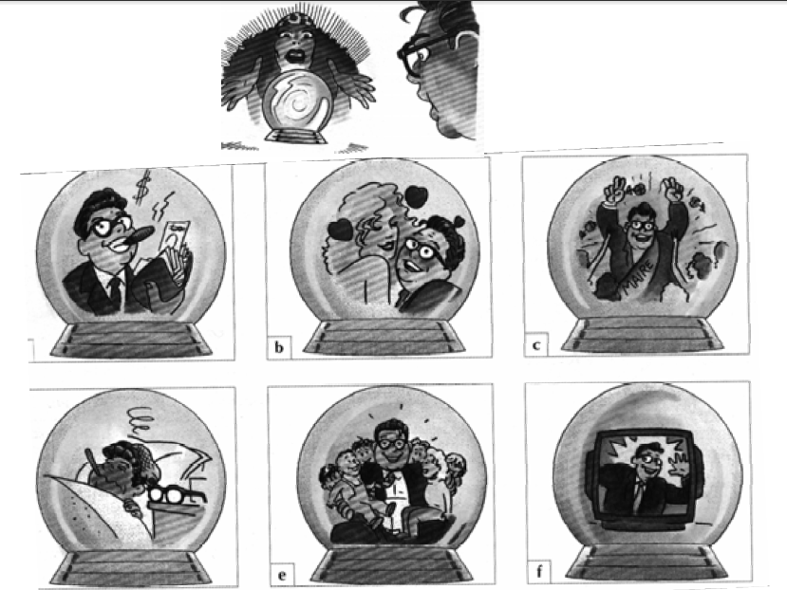 | - .  - .  - .  - .  - .  - .  - .

Exercice 5. Mettez les verbes au futur: Les dix commandements du Dieu Vélo

- Tu (observer) ___________________ la priorité.

- Tu ne (rouler) _____________jamais à deux de front.

- Tu (tenir) ____________constamment ta droite et plus encore dans les virages et lorsqu’on te (dépasser) ____________________

- Tu (prévenir) _______________ tout changement de direction en étendant franchement le bras du côté où tu vas tourner.

- Tu (surveiller) ______________ tes pneus.

- Tu (vérifier) ________________ tes freins.

- Tu ne (emprunter) _______________ pas les routes interdites.

- Tu (rouler) ____________, quand elles existent, sur les pistes cyclables.

- Tu te (méfier) _______________ du brouillard (les autos ne voient pas les cyclistes).

- Tu (porter) _________________ un casque.

Exercice 6. Faites les dix commandements de votre profession.

- _______________________________________ _____
- _______________________________________ _____
- _______________________________________ _____
- _______________________________________ _____
- ___________________________________ _____
- _______________________________________ _____
- ___________________________________ _____
- __________________________________ _____
- _____________________________ _____
- __________________________________ _____

Source : IES R Delgado-Dpto de français-Ronda

